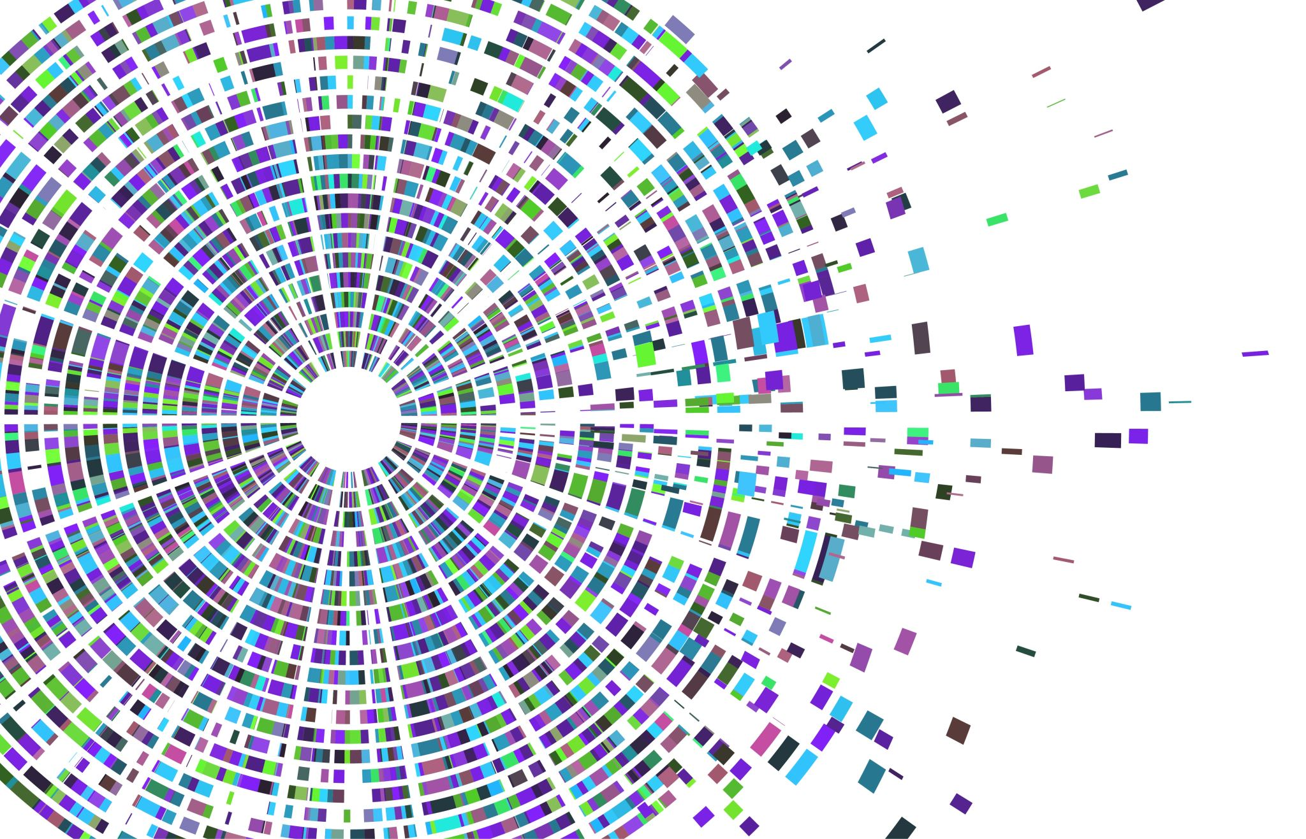

CURSO SENAI – DESENVOLVEDOR BACKEND – C#

UC – FUNDAMENTOS DA QUALIDADE E PRODUTIVIDADE

Temas principais: ISO 9001 – Programa 5 S – Benchmarking - 7 desperdícios LEAN

ETAPA 1 -> ISO 9001

ISO: International Organization for Standardization : Fundada em 1946 – Genebra, Suiça

Boas práticas de gestão, facilitar o comércio, proporcionar o avanço tecnológico e disseminar o conhecimento em qualquer país do mundo.

=> É uma norma internacional que estabelece requisitos para o Sistema de Gestão da Qualidade (SGQ).

Versão brasileiro: ABNT (Associação Brasileiro de Normas Técnicas - NBR ISO 9001

Última atualização: 2015

ISO 9001 - Aplicada em pequenas, grandes e médias empresas de todos os segmentos

Visa implementar: Planejamento das atividades

Definição de metas

Implementação de planos de ação

Relacionamento com clientes, fornecedores e colaboradores

Vantagens: Aumento da produtividade

Redução de custos e tempo das atividades

Maior envolvimento com as partes interessadas

***Garante a qualidade dos produtos e a satisfação dos clientes***

***Torna a empresa mais competitiva, pronta a atender organizações***  ***que só contratam empresas certificadas!***

**SISTEMA DE GESTÃO DA QUALIDADE ( S G Q )**

**Avaliar o contexto gera**l no qual está inserida para definir quem é impactado por sua atividade e o que eles esperam de você.

**Colocar seu cliente em primeiro lugar,** garantindo a satisfação de suas necessidades de forma consistente e superando suas expectativas.

**Trabalhar de maneira eficiente**, visto que todos os seus processos estarão alinhados e entendidos por todos na empresa.

**Atender aos requisitos legais e regulamentares**.

**Expandir para novos mercados,** uma vez que alguns setores e clientes exigem a ABNT NBR ISO 9001 antes de iniciar um relacionamento comercial.

**Identificar e tratar riscos associados à sua empresa**.

7 PRINCÍPIOS DA GESTÃO DE QUALIDADE

1) Foco no cliente -> Superar expectativas

2) Liderança ->

3) Engajamento das pessoas

4) Abordagem dos processos

5) Tomtada de decisões baseadas em evidências

6) Melhoria

7) Gestão de relacionamentos

CERTIFICAÇÃO ISO

2 Etapas : Implementação e Certificação

IMPLEMENTAÇÃO => Documentação necessária

Execução de procedimentos

Mapamento de processos

Preparação de documentos de controle

Gerenciamento de registros

: Normalmente gerida por consultores e empresas especializadas

CERTIFICAÇÃO => Órgão certificador ABNT, Organização Nacional de Acreditação

Credenciado pelo INMETRO

Auditoria e verificação da implantação

Validade de 3 anos

FERRAMENTAS DA QUALIDADE : MASP

Metodologias de análise de processos e indicadores

Melhoram os processos e a qualidade nas organizações

1) FLUXOGRAMA

2) DIAGRAMA DE ISHIKAWA

3) FOLHAS DE VERIFICAÇÃO

4) DIAGRAMA DE PARETO

5) HISTOGRAMA

6) DIAGRAMA DE DISPERSÃO

7) CONTROLE ESTATÍSTICO DO PROCESSO

***CINCO SENSOS (5S)***

Programa de gestão da qualidade desenvolvido no Japão.

Seus princípios visam alcançar melhoria contínua e a qualidade total

a) Seiri – Senso de utilização

b) Seiton – Senso de organização

c) Seiso – Senso de limpeza

d) Seiketsu – Senso de padronização

e) Shitsuke – Senso de disciplina

***FOLHAS DE VERIFICAÇÃO***

São formulários planejados, dados de itens em tempo real. Convertem-se em informações úteis através de análise mais aprofundada

***CICLO PDCA***

São ações de controle nos processos, auxílio na implantação de melhorias

a) PLAN -> planejar

b) DO -> Executar

c) CHECK -> Verificar

d) ACT -> Agir ou atualizar

***5W2H***

**Perguntas que auxiliam na verificação, controle, execução e acompanhamento de ações planejadas para solucionar um determinado problema**

**5W** **What?**  **O quê?**  **Objetivo a ser alcançado**

**Why?** **Por quê?** **Motivos do que será feito**

**Where?** **Onde?** **Onde ocorre a implementação**

**When?** **Quando?** **Prazo determinado para conclusão das ações**

**Who?** **Quem?** **Responsáveis pela ação**

**2H** **How?** **Como?** **Caminho para alcançar o objetivo**

**How much?** **Quanto?** **Custo da ação**

**Nas respostas será possívell identificar com clareza a necessidade ou não de uma mudança e formular um plano para alcançar o objetivo proposto.**

***FLUXOGRAMA***

**Ilustração que mostra a sequência de etapas de umprocesso e como são relacionadas -> símbolos geométricos simbolizando as etapas**

***CONTROLE ESTATÍSTICO DO PROCESSO (CEP)***

Controla as saídas e reprova as que não atendem as especificações. Em seguida, ele identifica qual foi o problema no processo que resultou na saída não conforme para eliminar a causa e estabilizar o processo.

***BENCHMARKING***

Comparação de processos e práticas realizados entre empresas (concorrentes ou não), na busca de identificar melhores métodos aplicados

***BRAINSTORMING***

Tempestade de idéias -> técnica que procura estimular a criatividade dos participantes e gerar idéias para solucionar problemas.

***DIAGRAMA DE ISHIKAWA***

Diagrama Espinha de Peixe (ou Causa e Efeito). Mostra todas as causas possíveis de um problema específico - > causas-raízes de um determinado problema. As causas são agrupadas :

Materais, métodos, mão de obra, máquinas, meio ambiente e medidas

***DIAGRAMA DE PARETO***

REGRA 20-80 : 20% das causas são responsáveis por 80% dos problemas. Permite estabelecer as causas em ordem de prioridade

***MASP – Metodologia de Análise e Solução de Problemas***

Contempla etapas predefinidas, de forma ordenada para:

Busca pela melhoria contínua

Foco na padronização

Busca pelas reais causas dos problemas

Implantação de ações corretivas e preventivas

AS 8 ETAPAS DO MASP:

1) Identificação do problema

2) Observação

3) Análise

4) Plano de ação

5) Ação

6) Verificação

7) Padronização

8) Conclusão

**PILARES DA FILOSOFIA LEAN (MANUFATURA ENXUTA)**

**Tem por base utilizar o mínimo possível de recursos**

**Eliminação máxima de desperdícios (recursos materiais, tempo, espaço ou qualquer item que se revele inútil ou esteja sendo um custo para a organização**

**FOCADO EM :** **Melhoria da Qualidade**

**Valor Agregado**

**Redução de desperdícios**

**É uma filosofia que se iniciou com a Toyota**

**Principal pensador: Taiichi Ohno (1912 – 1990)**

**Inversão da lógica da produção em massa**

**Fazer uma vez apenas e corretamente!**

**Redução de retrabalho e custo**

**Qualquer operador pode para a linha de produção**

**Fornecedor participa ativamente pela melhoria de custos e processos,**

**mantendo a margem - Relação de GANHA-GANHA**

**Combate EXCESSOS, DESPERDÍCIOS E VARIAÇÕES**

**QUATRO PILARES DA FILOSOFIA LEAN**

**FILOSOFIA =>**  **Pensamento a longo prazo, mesmo em detrimento das metas**  **financeiras de curto prazo**

**FUNCIONÁRIOS E PARCEIROS =>**  **Respeito pelos funcionários**

**Disseminação da Melhoria Contínua**

**Líderes desenvolvidos**

**Pessoas e equipes (filosofia da**  **empresa)**

**Desenvolv. Forneced. E serviços**

**SOLUÇÃO DE PROBLEMAS => Envolvimento da liderança na análise de problemas**

**Chão de fábrica para ver e entender**

**Decisões consensuais, implementadas rapidamente**

**Evoluir através dos erros e melhoria contínua**

**PROCESSOS =>**  **Foco no atendimento ao cliente**

**Processos produzam produtos de qualidade sem**  **desperdícios**

**Fluxo contínuo no processo**

**Equilíbrio no fluxo de processos**

**Mentalidade de parar e solucionar problemas (fazer certo**  **da primeira vez)**

**Definir padrões para o processo**

**Problemas expostos para solução rápida e eficaz**

**Utilização apenas de tecnologias testadas e confiáveis**

**IDENTIFICAÇÃO DE DESPERDÍCIOS NA EMPRESA:**

**=> Defeitos (processamento impróprio): como qualquer erro nos materiais, produtos ou**  **processos;**

**=> Excesso de produção, tanto aduqirir mais materiais do que a real necessidade como**   **produzir além da demanda;**

**=> Estoques, armazenar produtos que são consequência do excesso de produção;**

**=> Processos desnecessários, que não geram valor ao cliente;**

**=> Movimento desnecessário na planta de produção e que impacta na eficiencia dos**    **colaboradores;**

**=> Transporte desnecessário decorrido do movimento desnecessário;**

**=> Espera ou pausas cuasadas por quebras, falhas e processos**   **desnecessários.**

**ANOTAÇÕES DO LIVRO DIGITAL**

**DEFNIÇÃO DE QUALIDADE : Equilíbrio entre as necessidades e expectativas dos clientes e o padrão que a amepresa se propõe a entregar.**

**FASES**

**1a. Fase -> (1900) - Controle da qualidade feita pelo perador**

**2a. Fase -> (1918) - Controle da qualidade pelo Supervisor**

**3a. Fase -> (1937) - Controle da qualidade por inspeção**

**4a. Fase -> (1960) - Controle estatístico da qualidade**

**5a. Fase -> (1980) - Gestão da Qualidade**

***TRABALHO EM EQUIPE***

**Diferenças entre**

**GRUPO => Simples reunião de duas ou mais pessoas. Não tem necessidade de se envolverm em trabalhos conjuntos. Cada um possui as suas próprias responsabilidades, não colaboração mútua para desempenho**

**EQUIPE => Grupo de pessoas empenhadas numa mesma tarefa. Alcance de metas individualmente. Não há trabalho colaborativo, e pode até mesmo haver competição entre os profissionais**

**TIME => Grupo de pessoas que trabalha em prol do mesmo objetivo. As funções são definidas e as atividades de um integrante complementa as atividades do outro. Há cooperação e sinergia nas atividades.**

**TRABALHAR EM EQUIPE: HABILIDADES NECESSÁRIAS:**

1. **Comunicação eficiente**
2. **Pró-atividade**
3. **Autoconfiança e confiança coletiva**
4. **Gerenciamento de conflitos**
5. **REspeito**
6. **Comprometimento**
7. **Inovação**

**Relacionamento com os Colegas de Equipe**

**Responsabilidades individuais e Coletivas**

**== A implantação do trabalho em equipe permite a adoção de um “modelo de gestão onde se tem mais pessoas pensando, executnado, aprendendo, liderando e alocando” e isso aproxima o líder da base operacional, permitindo a estes profissionais a possibilidade de participarem do pensar da organização, buscando assim utilizar o conhecimento e a competencia de todos.**